KẾ HOẠCH BÀI DẠY
Môn học: Âm nhạc  CHỦ ĐỀ 4 – EM YÊU LÀN DIỆU DÂN CA  HỌC HÁT: KHÚC NHẠC TRÊN NƯƠNG XA  Nhạc và Lời: Hoàng Lân  Thời gian thực hiện: Ngày 03 tháng 12 năm 2024 | Lớp: 3  Tiết số: 13/ Tổng số tiết: 35

I. YÊU CẦU CẦN ĐẠT
– Nhớ được tên bài hát, tên tác giả, bài hát nói về vùng miền Tây Nguyên
– Cảm nhận được tính chất nhịp nhàng của bài hát.
- Nhạc biết được tên các nhạc cụ phần mở đầu
+ Năng lực đặc thù
– Hát được giai điệu và lời ca kết hợp vỗ tay theo phách, tiết tấu lời ca, vận động theo nhịp điệu
- Hình thành cho các em một số kĩ năng hát (lấy hơi, rõ lời, đồng đều)
+ Năng lực chung
- Có kỹ năng làm việc nhóm, tổ, cá nhân. Cảm nhận được bài hát với tính chất nhịp nhàng, vừa phải
- Qua bài hát giáo dục học sinh yêu thiên nhiên, loài vật
- Yêu quý và có ý thức giữ gìn nét đẹp của âm nhạc, nhạc cụ dân tộc.
II/ ĐỒ DÙNG DẠY HỌC
1/ Giáo viên
- Sách giáo khoa, đồ dùng, tranh ảnh
- Đàn, máy tính, máy chiếu, trợ giảng, file nhạc.
- Nhạc cụ đệm cho bài hát: Thanh phách, trống nhỏ
2/ Học sinh
- Sách giáo khoa Âm nhạc lớp 3
- Nhạc cụ gõ: Thanh phách.
III/ CÁC HOẠT ĐỘNG DẠY HỌC
TG | Nội dung | Phương pháp, hình thức dạy học tương ứng |  | Thiết bị, ĐDDH
 |  | Hoạt động của GV | Hoạt động của HS
3 | * Hoạt động mở đầu - Khởi động.  Mục tiêu: Tạo không khí vui vẻ đầu giờ. Nhắc lại kiến thức cũ | - Nhắc HS giữ trật tự khi học. Lớp trưởng báo cáo sĩ số lớp.  * Quan sát tranh và nói tên các nhạc cụ mà em biết  – HS quan sát tranh và nêu tên các nhạc cụ gõ đã học (SGK trang 25).  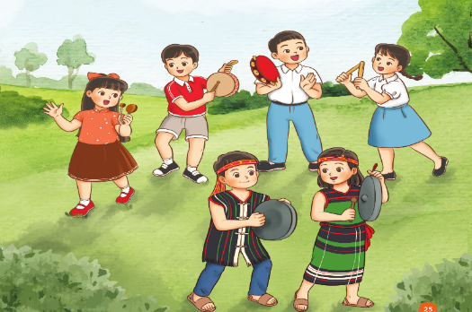  – HS nghe và vận động theo nhịp điệu bài Bạn ơi lắng nghe (dân ca Ba-na).  – GV dẫn dắt HS vào bài học mới | - Trật tự, chuẩn bị sách vở, lớp trưởng báo cáo  - 2,3 HS trả lời: Song loan, trống nhỏ, Temporin, thanh phách, cồng, chiêng  - Thực hiện  - Lắng nghe, ghi nhớ | Máy tính  Máy chiếu  Tranh ảnh
15 | * Hoạt động hình thành kiến thức mới.  Học hát: Khúc nhạc trên nương xa  MT: thuộc được giai điệu, lời ca của bài hát | - Giới thiệu tác giả, tác phẩm  + Hoàng Lân (sinh năm 1942) là nhạc sĩ người Việt Nam. Ông cùng người anh em sinh đôi Hoàng Long trở thành một cặp nhạc sĩ quen thuộc với người yêu nhạc Việt Nam.  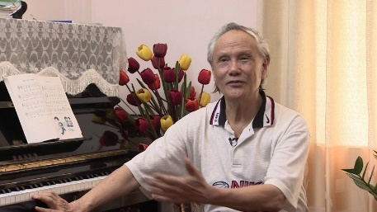  + Bài hát Khúc nhạc trên nương xa là bài hát có sắc thái nhịp nhàng, vừa phải nói về cảnh thiên nhiên hòa quyện với âm thanh của núi rừng và đàn Trưng tạo lên khúc nhạc đặc trưng của vùng núi Tây Nguyên  + Người Gia Rai hay Jrai, là một dân tộc nói tiếng Gia Rai thuộc hệ ngôn ngữ Nam Đảo. Người Gia Rai còn có các tên gọi khác là người Giơ Rai, Chơ Rai, Tơ Buăn, Hơbau, Hdrung, Chor hay Gia Lai.  - Hát mẫu  - Hướng dẫn HS đọc lời ca theo tiết tấu của bài Câu 1: Tiếng suối Hòa tiếng lá rừng núi non cao trập trùng  Câu 2: Âm vang nhạc rừng vang khắp Buôn Làng xôn xao bao lời ca.  Câu 3: Có tiếng đàn t’rưng reo kìa cánh chim bay ngập ngừng.  Câu 4: Trên nương chiều màu nắng đã phai dần mênh mang trong lòng ta  + Dạy từng câu nối tiếp  - Câu hát 1 GV đàn giai điệu hát mẫu : Tiếng suối Hòa tiếng lá rừng núi non cao trập trùng  - Đàn bắt nhịp cả lớp hát lại câu 1  - Câu hát 2 GV đàn giai điệu song đàn lại 1 HS hát theo giai điệu: Âm vang nhạc rừng vang khắp Buôn Làng xôn xao bao lời ca.  - Đàn bắt nhịp cả lớp hát lại câu 2  - Đàn câu 1+2 cả lớp hát nhẩm sau đó hát đồng thanh  - Tổ 1 hát lại câu 1+2  - Câu 3,4 dạy như câu 1, 2 khi hát nối câu 3+4 tổ 2 hát.  - GV cho HS hát nhiều lần cho các em thuộc bài hát. Sửa những lỗi sai cho HS.(chú ý dấu quay lại, khung thay đổi, những chỗ ngắt nghỉ, nhắc HS lấy hơi trước các câu, hát rõ lời). | - Theo dõi, lắng nghe, ghi nhớ  - Lắng nghe  - Đọc lời ca theo hướng dẫn, của GV, ghi nhớ .  - Lắng nghe.  - Lớp hát lại câu 1.  - Lớp lắng nghe, 1 HS hát mẫu.  - Lớp hát lại câu 2.  - Lắng nghe, ghi nhớ, thực hiện.  -Tổ 1 thực hiện  - Lắng nghe, ghi nhớ, thực hiện.  - Lắng nghe những chú ý hát thêm với các hình thức. | Máy tính  Máy chiếu  Tranh ảnh
10 | * Hoạt động Thực hành - Luyện tập  Hát kết hợp gõ đệm  MT: Giúp học sinh biết hát kết hợp gõ đệm theo nhịp | – HS vừa hát vừa vỗ tay theo phách.  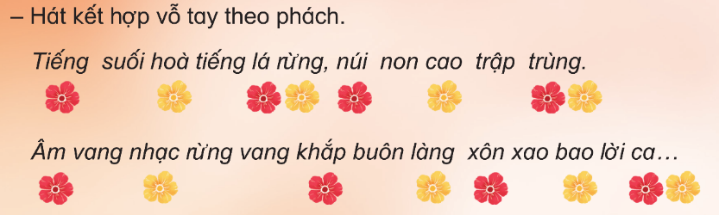  – GV hướng dẫn HS hát kết hợp vận động theo nhịp và hướng dẫn nhóm HS đi thành vòng tròn, nhún chân nhịp nhàng.  – GV nêu câu hỏi:  + Bài hát Khúc nhạc trên nương xa nói về vùng miền nào  + Em hãy nhắc lại lời ca của câu hát 1, 2.  + Em nào hát lại được 2 câu hát có giai điệu giống nhau?  – HS hát và vỗ tay theo tiết tấu lời ca.  – HS thảo luận và nghĩ ra động tác vận động cơ thể kết hợp với nhạc đệm.  - Đánh giá và tổng kết tiết học. Khuyến khích HS về nhà hát lại bài hát cho người thân nghe.  - Hỏi lại HS tên bài hát vừa học? Tác giả?  - Gv nhận xét tiết học nêu giáo dục (khen+nhắc nhở). | - Thực hiện  - Thực hiện  - 2 HS trả lời  - Thực hiện  - Thực hiện  - Lắng nghe, ghi nhớ, thực hiện  - 1 HS Trả lời: HỌC HÁT BÀI KHÚC NHẠC TRÊN NƯƠNG XA. Nhạc và Lời: Hoàng Lân. (Dựa theo dân ca Gia- rai)  - Học sinh lắng nghe.  - Học sinh lắng nghe và ghi nhớ. | Hình ảnh  Nhạc cụ

IV/ ĐIỀU CHỈNH SAU BÀI DẠY
................................................................................................................................. .................................................................................................................................
.................................................................................................................................
.................................................................................................................................
.................................................................................................................................

